City & Guilds Lefel 4
Paratoi ar gyfer arwain a rheoli ym maes Gofal, Chwarae, Dysgu a Datblygiad Plant
Cymeradwywyd gan Cymwysterau Cymru
Mae’r cymhwyster hwn yn rhan o’r gyfres newydd o gymwysterau Iechyd a Gofal Cymdeithasol, a Gofal Plant yng Nghymru a ddarperir gan City&Guilds/CBAC.
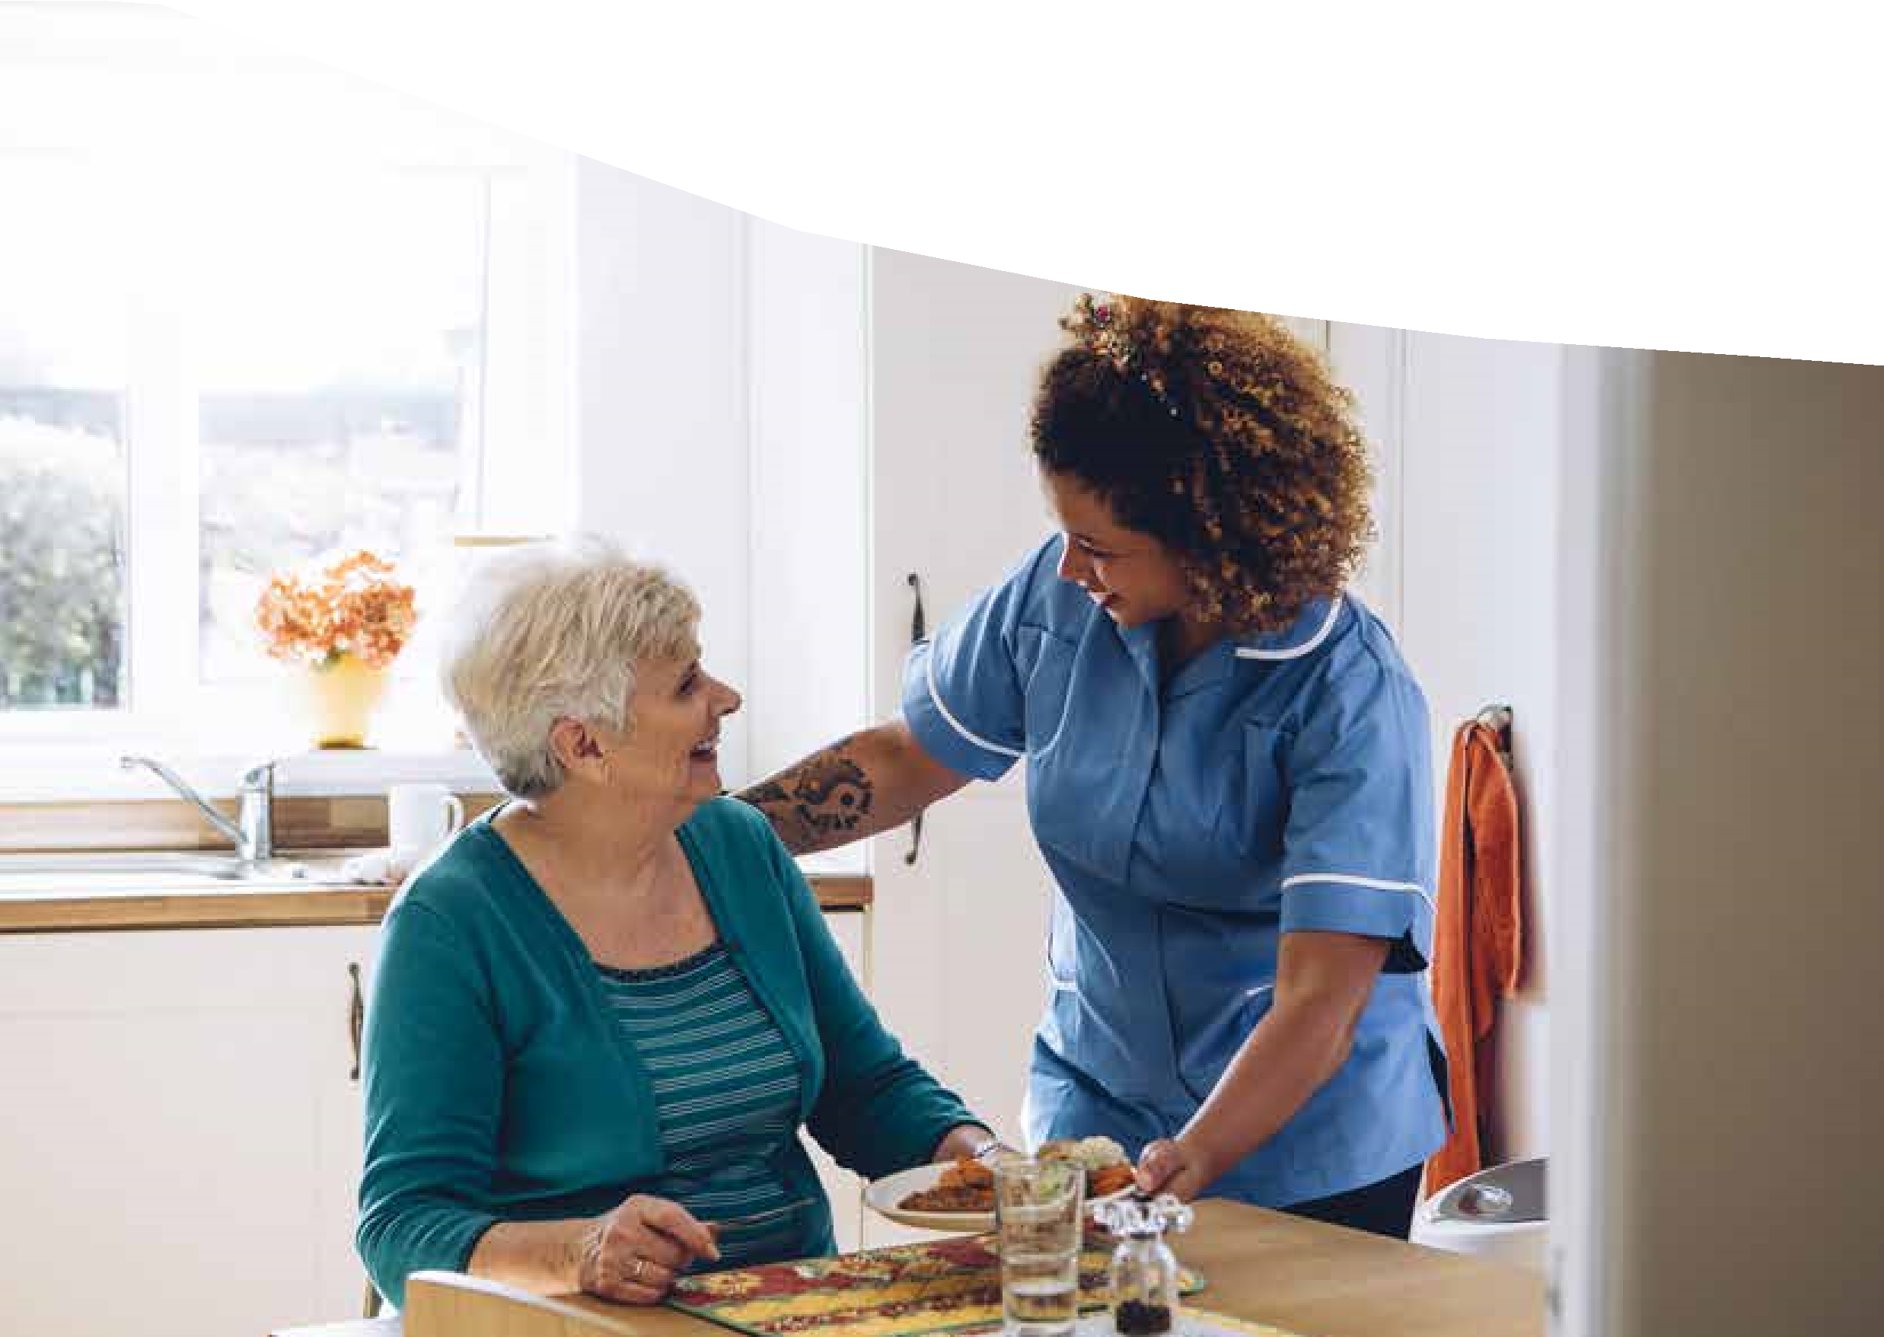
Nid yw’r cymhwyster hwn a reoleiddir gan Cymwysterau Cymru ar gael i ganolfannau Lloegr.
Pecyn Adnoddau Asesu

Fersiwn
Mawrth 2023 Fersiwn 1.1

Fersiwn a Dyddiad | Newid manylion | Adran
1.1 Mawrth 2023 | Mân welliant geiriad | Atodiad 4 Datganiad

Cynnwys
Atodiad 2 Ffurflen crynodeb o'r asesiad 4
Atodiad 3 Ffurflen adborth 5
Atodiad 4 Datganiad 6

Atodiad 2 Ffurflen crynodeb o'r asesiad
Teitl y cymhwyster:

Enw'r ymgeisydd | Rhif yr ymgeisydd
Enw'r aseswr allanol | Dyddiad cyflwyno

Tasg:

Defnyddiwch yr adran isod i wneud nodiadau ar ymateb yr ymgeisydd
Yn seiliedig ar y dystiolaeth sydd wedi'i darparu, amlinellwch y ffordd y mae/nad yw ymatebion yr ymgeisydd yn bodloni'r meini prawf marcio
Casgliad perfformiad terfynol
Llofnod yr aseswr/dyddiad

Atodiad 3 Ffurflen adborth
Teitl / llwybr y cymhwyster:

Enw'r ymgeisydd | Rhif yr ymgeisydd
Enw'r aseswr | Dyddiad cyflwyno

Rhif(au) a theitl(au) yr uned

Cyfeirnod y Dystiolaeth | Adborth | Dyddiad targed a chynllun gweithredu ar gyfer ailgyflwyno

Rwy’n cadarnhau bod yr asesiad hwn wedi cael ei gwblhau i'r safon ofynnol a'i fod yn bodloni'r gofynion o ran dilysrwydd, cyfrededd, awthentigedd a digonolrwydd.

Llofnod yr aseswr a'r dyddiad:

Atodiad 4 Datganiad
Datganiad Awthentigedd
Enw'r ymgeisydd | Rhif yr ymgeisydd
Enw'r ganolfan | Rhif y ganolfan

Ymgeisydd:

Rwy'n cadarnhau mai fy ngwaith i yw'r holl waith a gyflwynwyd, ac fy mod wedi cydnabod yr holl ffynonellau a ddefnyddiwyd gennyf.

Llofnod yr ymgeisydd | Dyddiad

Llofnod yr aseswr mewnol:

Rwy'n cadarnhau y gwnaed yr holl waith o dan amodau a gynlluniwyd i sicrhau awthentigedd gwaith yr ymgeisydd, ac rwy’n fodlon, hyd eithaf fy ngwybodaeth, mai gwaith yr ymgeisydd yn unig yw’r hyn a gynhyrchwyd.

Llofnod yr aseswr mewnol | Dyddiad

Noder:
Lle nad yw'r ymgeisydd a/neu'r tiwtor yn gallu cadarnhau dilysrwydd, neu lle na fydd wedi gwneud hynny drwy lofnodi'r datganiad hwn, ni fydd y gwaith yn cael ei dderbyn gan City & Guilds. Os bydd unrhyw gwestiwn yn codi ynghylch awthentigedd, gellir cysylltu â'r tiwtor er mwyn cael cyfiawnhad.

